Памятка «Правила поведения в лесу»

Уважаемые родители, обучите, пожалуйста, этим правилам ребенка
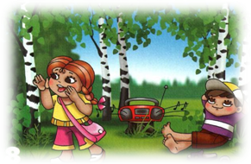

                - Умей вести себя в лесу, на прогулке, за городом: не кричи, не пугай диких животных. Они любят добрых детей.
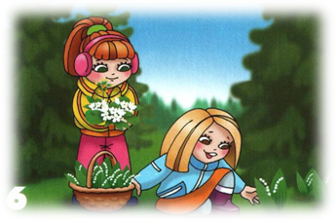

                - Не рви цветы, за тобой пройдут сотни людей, и им тоже будет приятно видеть цветы.
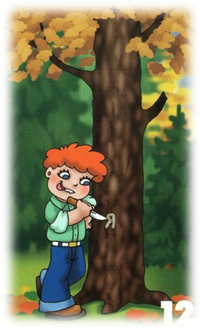

                - Не ломай зря деревьев, не делай на них вырезки. От этого они сохнут и погибают.
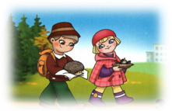
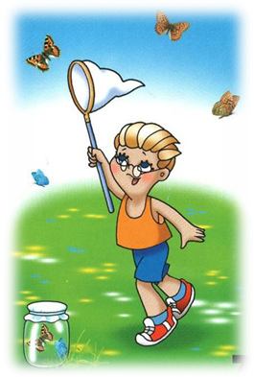
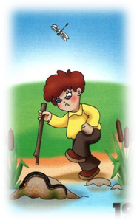
                - Не лови ради забавы бабочек, стрекоз и других животных.

                - Не сори в лесу. Убирай за собой мусор и стеклянную посуду. Пожар в лесу может возникнуть от брошенной стекляшки.
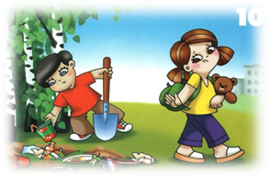
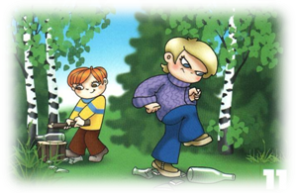
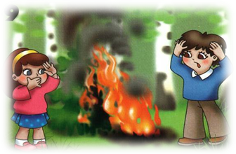

Надеемся, что с вашей помощью ребенок усвоит эти правила!

